慢病管理部发【2021】002号 签发人：蒋炜
关于建立“康复新液”慢病会员档案通知
公司一直着力于系统化管理慢病会员，旨在增加患者复购率及用药依从性，培养门店每一位小伙伴人人都有慢病意识；现开展关于“康复新液”慢病会员建档激励活动!请各位片长及店长监督执行!具体内容如下：
- 活动时间：2021年1月6日-1月31日
- 活动范围：公司所有直营门店
- 涉及品种:
货品ID | 货品名 | 生产厂家 | 规格 | 单位
134798 | 康复新液 | 四川好医生攀西药业有限责任公司 | 50mlx2瓶 | 盒
199867 | 康复新液 | 四川好医生攀西药业有限责任公司 | 150mlx3瓶 | 盒
- 建档激励：每按照要求完成一个会员建档即可获得奖励1元；
注：活动结束后慢特部将根据门店建档记录（400509及400541）核实销售及建档数据,按谁建档谁受益的原则发放奖励（由厂家在晒单群中单独发放）。
四、具体操作步骤：
第一步：询问顾客是否有门店会员
（1）有会员直接在英克系统（10021）里面查询确认
（2）无会员邀请顾客办理会员，可直接扫企业微信加微信的同时办理会员
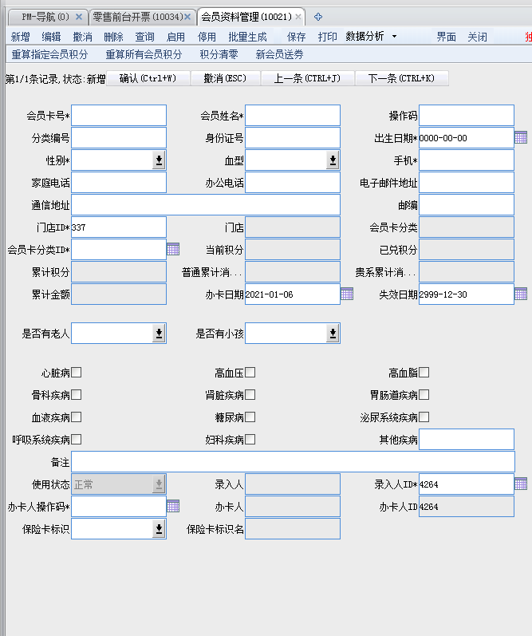
第二步：按疾病建立慢病会员健康档案（功能ID400509）
在“慢病会员健康档案”中录入相关信息，特别注意疾病诊断要明确→录入完信息点击保存即可
注：康复新液主要涉及慢性疾病为慢性胃炎、消化性溃疡。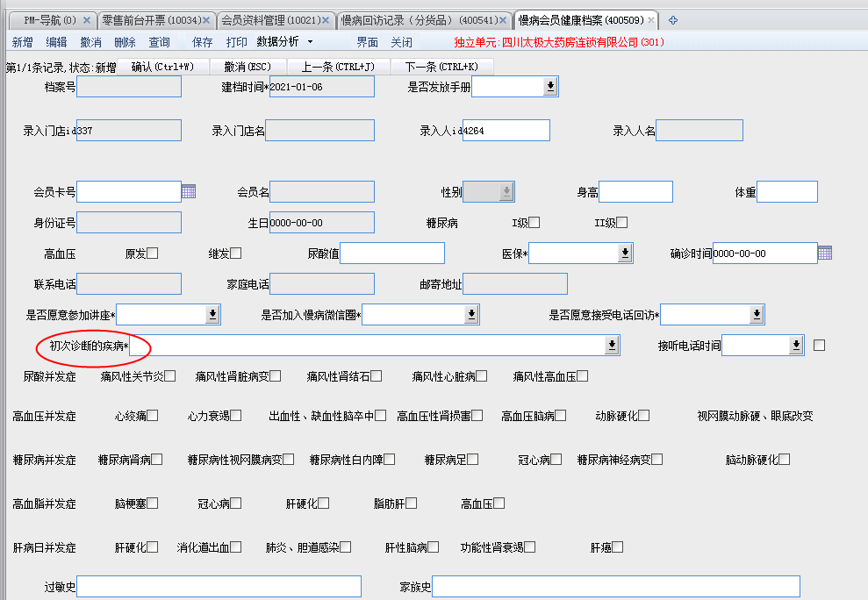
第三步：按品种关联慢病健康档案（功能400541）
英克系统中查找“慢病回访记录（分货品）”（400541）→点击新增→录入货品ID、会员ID、药物用法用量、是否添加企业微信→点击新增细单→创建日期、购买药品数量、预计服用时间、个人ID→点击保存即可（注：圈红为必填处，其余均可不填）

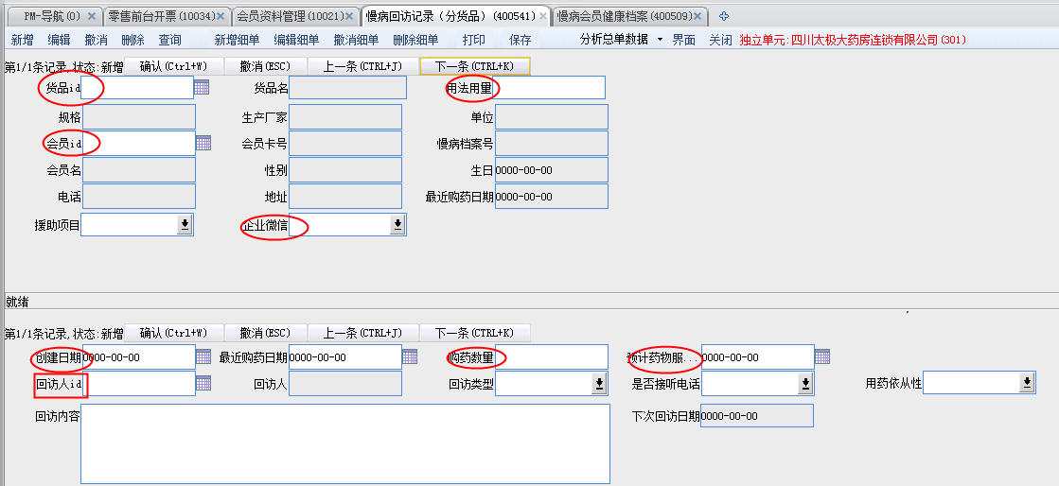
- 注意事项
- 慢病回访记录（分货品）400541功能中，保存后会将该会员的慢病档案号自动关联，没有建档慢病档案（400509中）则不计入奖励；
- 活动结束后慢病部将会根据门店建档记录抽查是否有会员消费记录，无消费记录则不予奖励；

主题词： 建立 “康复新液” 慢病会员档案
四川太极大药房连锁有限公司 2021年01月06日印发
打印：聂琴 核对：陈柳（共印1份）

